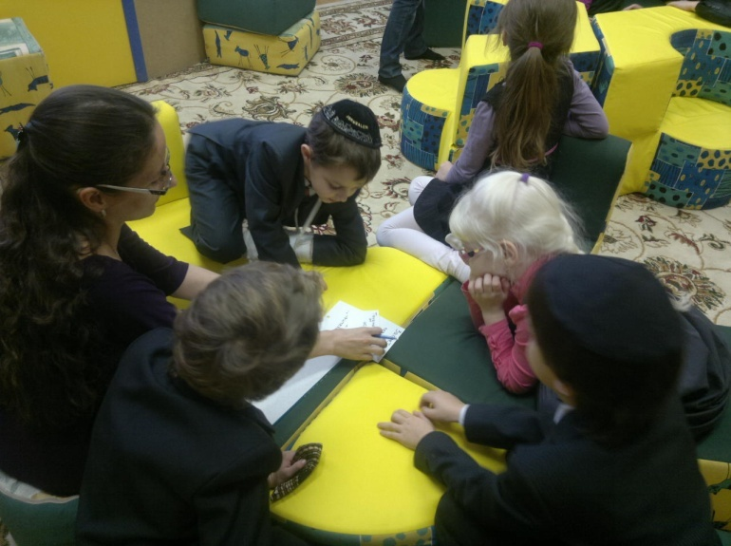
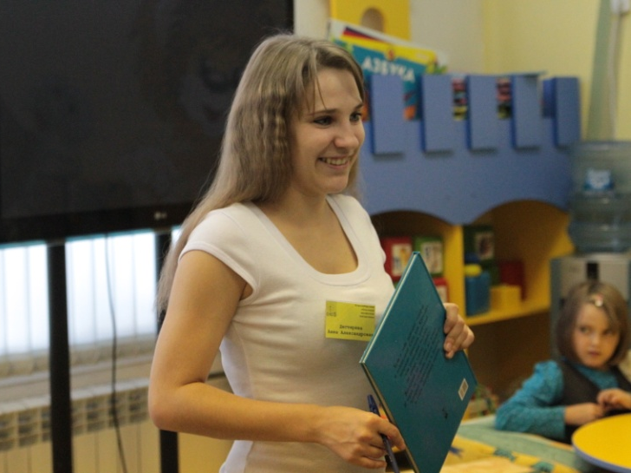
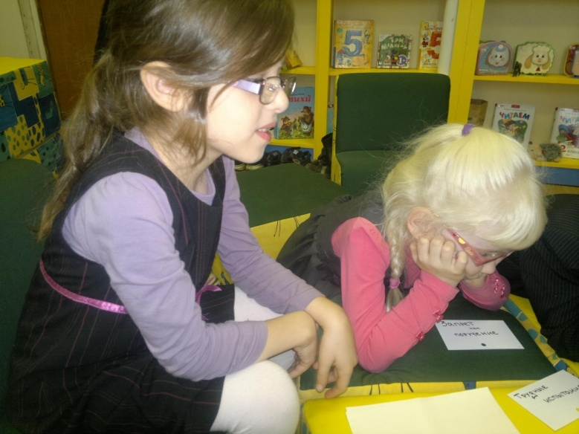

ПРОЕКТ
«СОЧИНИ СКАЗКУ»
1класс
НОУ ЛИЦЕЙ «ОР АВНЕР»

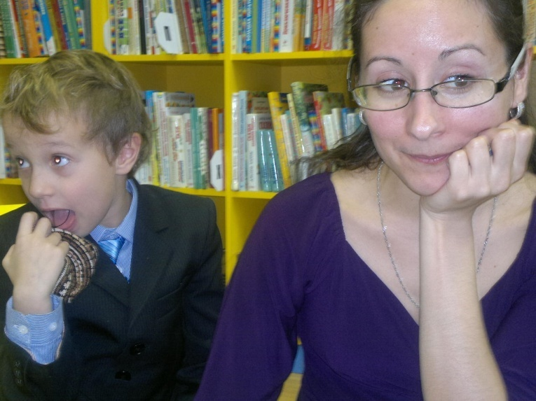
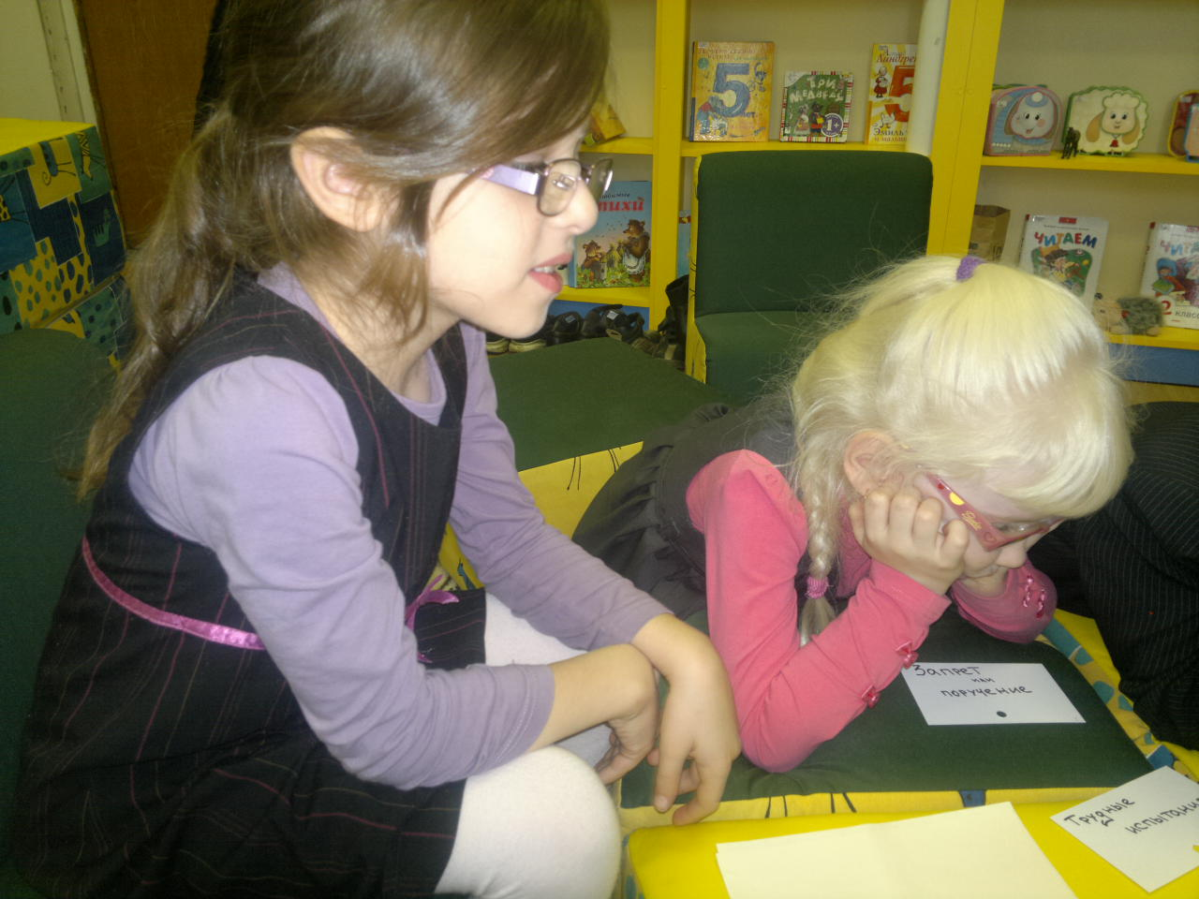
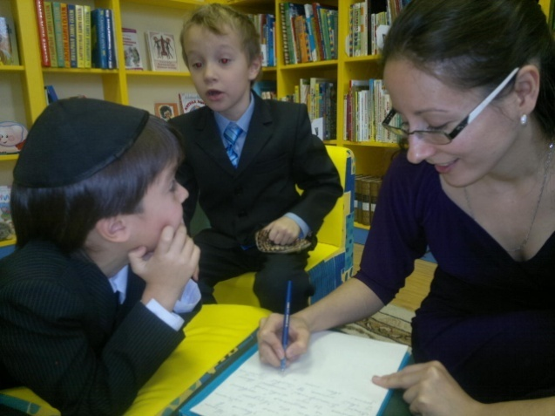
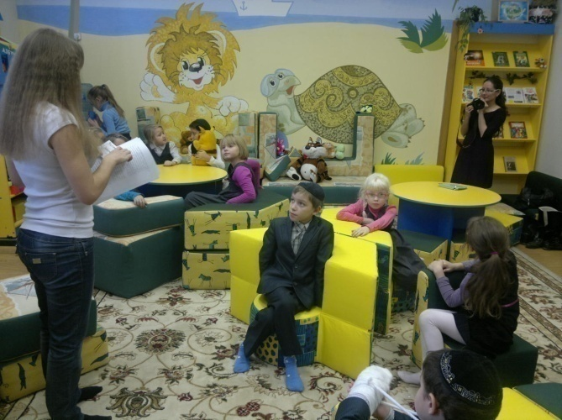
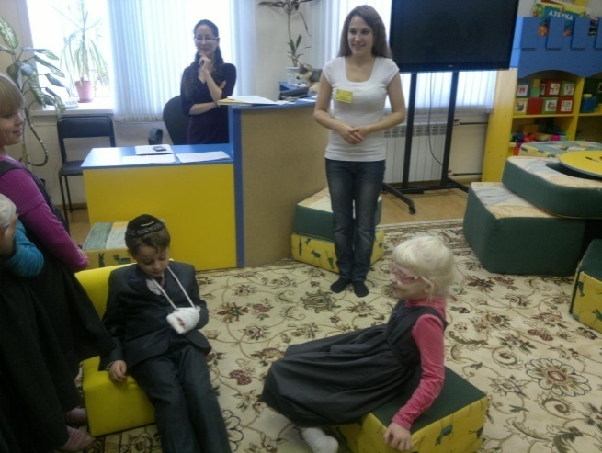
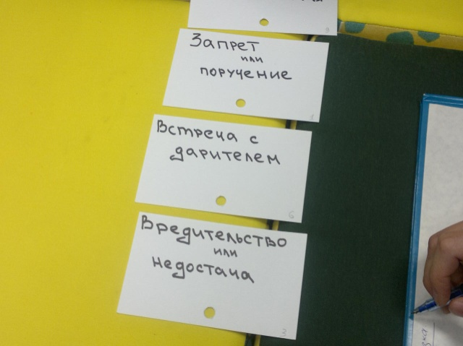
Радушно встретили малышей в юношеской библиотеке. В уютном зале яркая красивая мебель, стеллажи в виде замка - все располагает к творчеству. Нужно сочинить сказку, но сначала ребята познакомились с особенностями волшебной сказки, собрали «кирпичики», из которых она состоит. Теперь можно фантазировать!

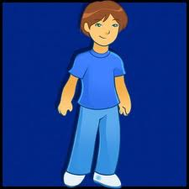
СКАЗКА «Звездный мальчик»
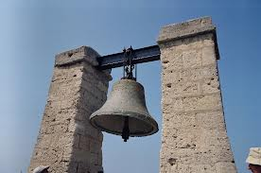
Жил-был озорной мальчишка. Звали его Звездный мальчик. Он много хулиганил, и поэтому ему запрещали звонить в Волшебный колокол, иначе бы набежали все злые враги.
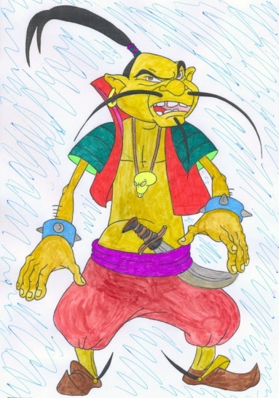
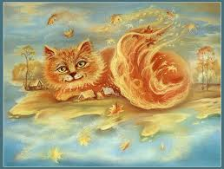
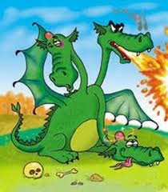
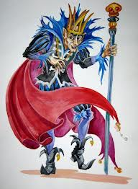
Но Звездный мальчик не послушался и позвонил в колокол. И тут появились злодеи: Кощей Бессмертный, Соловей- разбойник, Змей Горыныч и кот Баюн. Вот какая большая армия собралась, а Мальчик был один. Соловей-разбойник достал свой меч и ринулся в бой с Мальчиком.
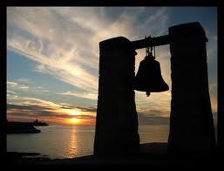
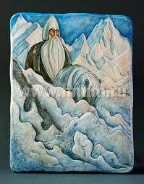
Добрый волшебник по имени Святогор в это время смотрел в большой магический стеклянный шар. Он понял – мальчишке нужна помощь! И Святогор с помощью магического заклинания подарил Звёздному мальчику одно желание и разрешил позвонить в колокол.

Звёздный мальчик подошёл к Волшебному колоколу и позвонил: “Клибре! Бамс! Бумс! Всё злое, стань добрым! Будьте моими друзьями!”

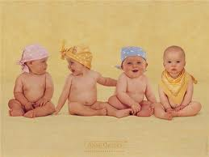
С тех пор Кощей Бессмертный стал работать в детском саду ночной нянечкой.
Соловей-разбойник стал директором кафе “Мороженое” и всех угощал бесплатным мороженым: и детей, и взрослых.
А кот Баюн охранял Волшебный колокол, никому не давал в него звонить, и сам не звонил.

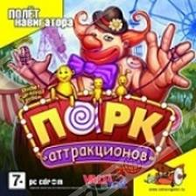
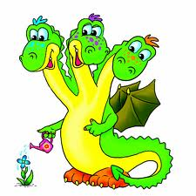
Змей Горыныч заведовал парком аттракционов.
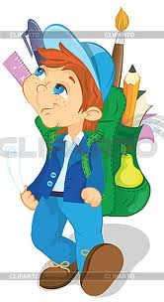
Ну а, Звёздный мальчик пошёл учиться в школу, прочитал много сказок, стал умным и добрым.

Вот и сказочке – конец, а кто слушал – молодец! Живите долго и счастливо!
